ペットマッサージ教室のお知らせ

免疫力強化
飼い主との絆深まる

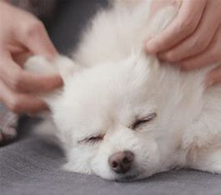
病気の
早期発見

リラックス

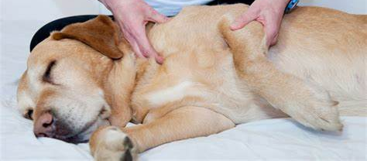
疲労回復

健康維持増進

ペットマッサージ！興味はあるんだけど難しそうで…、
なんて考えている飼い主さん

ワンちゃんと一緒に体験してみませんか？

【日時】 ９月２９日（日） 14時～15時
【場所】 獣徳会２Fトレーニングルーム
【定員】 犬同伴５組 【料金】 ５5０円(税込)
【条件】 狂犬病予防注射済、混合ワクチン接種済
病気で通院中でない（通院中は主治医に相談）
【持ち物】 いつも使っている、バスタオル、マット等敷物、おやつ
【講師】 獣医師、中獣医鍼灸師、ペットマッサージセラピスト 小島惠子

＊ご希望の方は受付にお声かけ下さい

